Відшкодування за «теплими кредитами» розпочато: Держенергоефективності виплатило 4,4 млн грн. учасникам програми у квітні

Усередині квітня державні банки розпочали надавати «теплі кредити» і вже сьогодні, на основі отриманих від фінансових установ зведених реєстрів позичальників, Держенергоефективності здійснило відшкодування учасникам програми у розмірі 4,4 млн гривень.

Зокрема, компенсації виплачено в обсязі:

- 2,6 млн грн. – домогосподарствам, які утеплювали приватні будинки;

- 1,8 млн грн. – для ОСББ, які впроваджували енергоефективні заходи у багатоповерхівках;

- 21,5 тис. грн. – родинам, які встановлювали твердопаливні котли.

Кошти перераховано до Ощадбанку, Приватбанку та Укргазбанку для їх подальшого спрямування на рахунки позичальників.

«Як бачимо, співфінансування заходів з енергоефективності – оптимальний дієвий спосіб допомогти населенню зробити свою оселю більш енергоефективною, комфортною та не переплачувати за комунальні послуги», - прокоментував Голова Держенергоефективності Сергій Савчук.

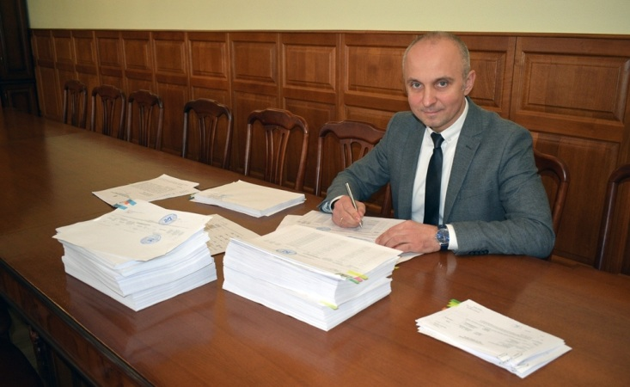

Нагадуємо, що обов’язковою умовою для включення банком відомостей до зведеного реєстру позичальників є подання до банку документів, що підтверджують:

- цільове використання кредитних коштів (акт приймання-передачі, товарний чек, видаткова накладна);

- факт впровадження енергоефективного обладнання та матеріалів (акт виконаних робіт (наданих послуг).

З початку дії програми у 2014 р. і по сьогодні більше 400 тис. родин скористалися «теплими кредитами» на суму 5,5 млрд гривень.

Уряд надав населенню та ОСББ з держбюджету співфінансування на суму майже 2 млрд гривень.

Управління комунікації та зв’язків з громадськістю

